Математика 3 класс

Тема урока: «**Сложение и вычитание двузначных чисел»** Сложение двузначных чисел: 42 + 35. Вычитание двузначных чисел: 58 – 27. Работа над ошибками.

**Цель урока**: отрабатывать умение складывать и вычитать  двузначные числа.

Сегодня на уроке мы закрепим умение решать примеры и задачи на сложение и вычитание двузначных чисел.

**Вспомни, по какой теме мы работаем на уроках математики?**

-Назови последующее, предыдущее число - 57,90,34,72,96,67,28,15

-  Первое слагаемое 40, второе слагаемое – 15, чему равна сумма…

- Уменьшаемое 52, вычитаемое – 10. Чему равна разность?

- Найди сумму чисел 27 и 3

-Найди сумму чисел 20 и 15 ( )

-Уменьшаемое 15, вычитаемое 5,найдите разность( )

-Увеличь 20 на 1десяток ( )

-Сколько надо прибавить к 40, чтобы получить 48? ( )

**Повторяем:**

**Карточка №1**

Напиши цифры в порядке возрастания

2 20 4 18 12 17 6 9

**Карточка №2**

Реши примеры

60-40= 90+10=

50+8= 75-70=

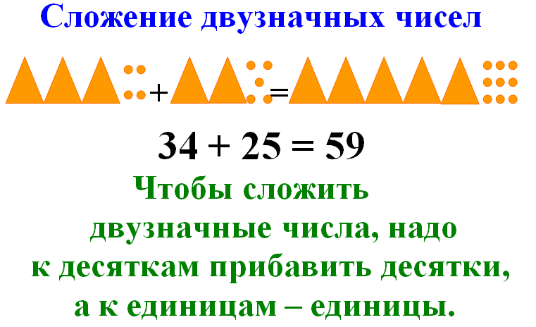 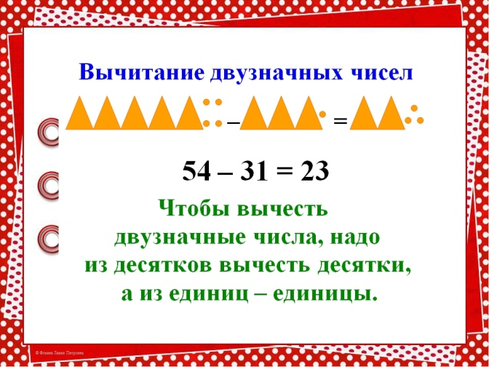

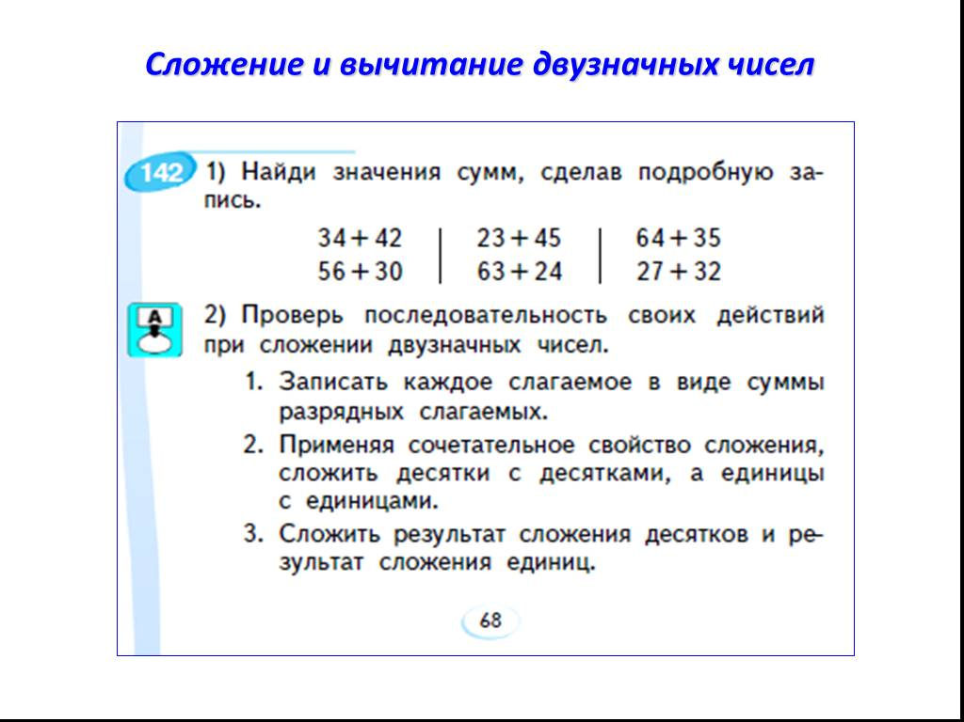

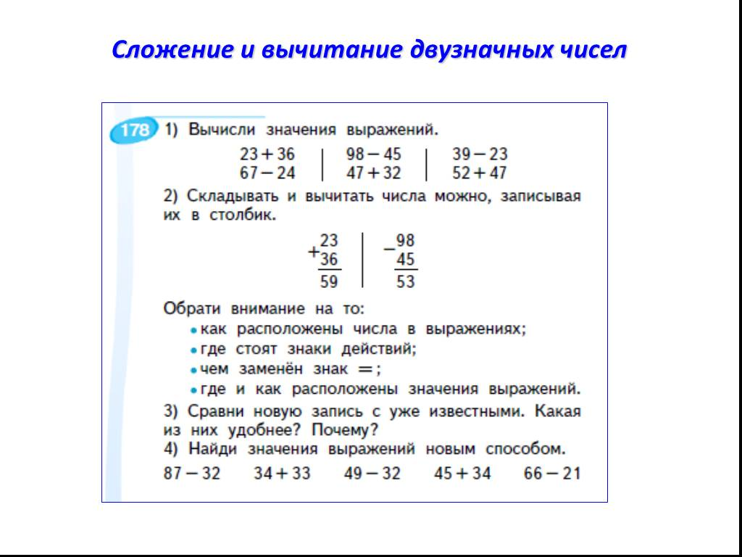

**РЕШИ ПРИМЕРЫ В ТЕТРАДИ ПО ОБРАЗЦУ**

